Obec Bílsko Vás srdečně zve na slavnostní

PŘEDVÁNOČNÍ SETKÁNÍ S MIKULÁŠSKOU NADÍLKOU

v sobotu 5. prosince 2015
od 17:00 hodin v parku.

K občerstvení budou připraveny speciality z udírny, svařené víno, čaj, valašské frgále.

Děti si s sebou můžou přinést vlastí ozdobu nebo přáníčko pro Ježíška a zavěsit na stromeček.

Prodejní výstava výrobků žáků ZŠ Vilémov.

Vánoční atmosféru navodí vystoupení
dětí pod vedením manželů Mettlerových.

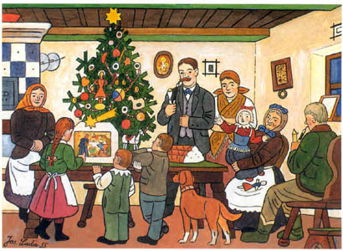

Sraz účastníků v 16:45 před Obecním úřadem, kde rodiče obdrží lampiony pro děti.

